乐支付

Android版本

1. 接入指南

支付SDK接入过程中，需要用到的参数列表

|  |  |
| --- | --- |
| 参数 | 说明 |
| appid | 应用编号 |
| secret | 支付验证密钥（签名时用到） |
| wxappid | 微信APPID |
| market | 联系商务获取 |

注意：微信支付必须要开通微信APP支付且使用正式签名文件打包至手机上才可以测试；

2. 发起支付请求

2.1 资源导入及配置，

2.1.1 Android工程导入资源

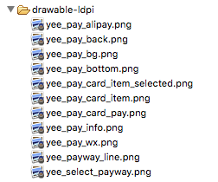



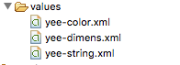

2.1.2 导入JAR包

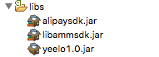

2.1.3 AndroidManifest.xml 文件配置

权限配置

<uses-permission android:name=*"android.permission.INTERNET"* />

<uses-permission android:name=*"android.permission.MODIFY_AUDIO_SETTINGS"*/>

<uses-permission android:name=*"android.permission.WRITE_EXTERNAL_STORAGE"*/> <uses-permission android:name=*"android.permission.READ_PHONE_STATE"* />

Activity配置

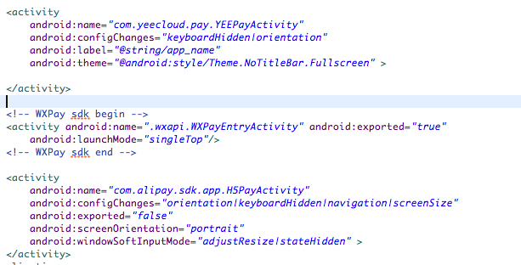

其他配置

<supports-screens

android:anyDensity=*"true"*

android:largeScreens=*"true"*

android:normalScreens=*"true"*

android:resizeable=*"true"*

android:smallScreens=*"true"* />

2.2发起支付请求

2.2.1请求时需要传递的参数

|  |  |  |  |  |
| --- | --- | --- | --- | --- |
| 变量命名 | 变量名称 | 类型 | 说明 | 示例 |
| appid | 应用编号 | String | 必填，联系商务获得 | mq1524a7693fa4s2tm |
| market | 渠道编号 | String | 必填， |  |
| userId | 用户编号 | String | 必填 | U123456789 |
| nickname | 昵称 | String | 必填 | 游戏角色昵称 |
| waresId | 商品编号 | String | 必填 | P0001 |
| wares | 商品名称 | String | 必填 | 100点券 |
| cpOrderId | CP订单号 | String | 可选，自定义 | 201601170032151425  3418117 |
| totalFee | 订单金额 | Int | 单位分 | 100 |
| ext | 透传参数 | String | 可选,原样返回给CP服务器 | serverId=1,params=自定义 |
| noitfy_url | 服务器通知地址 | String | 可选。 |  |
| wxappid | 微信APPID | String | 微信支付时需要 |  |

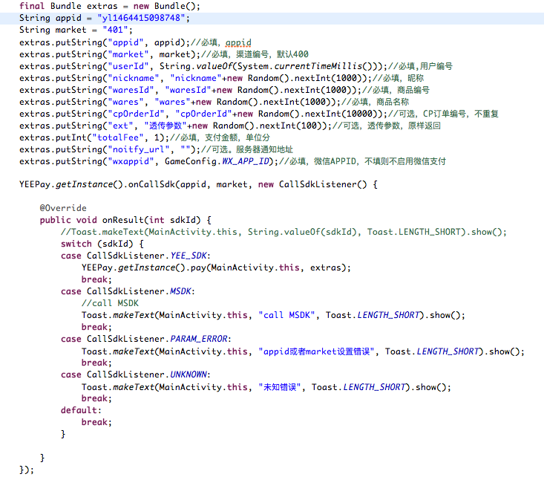

2.2.2 微信支付回调，事例如下：

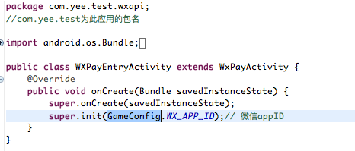

2.3 支付动作完成后，主ativity实现如下方法接收返回状态；code值为200表示订单成功提交（不保证支付成功），其他状态为支付失败；

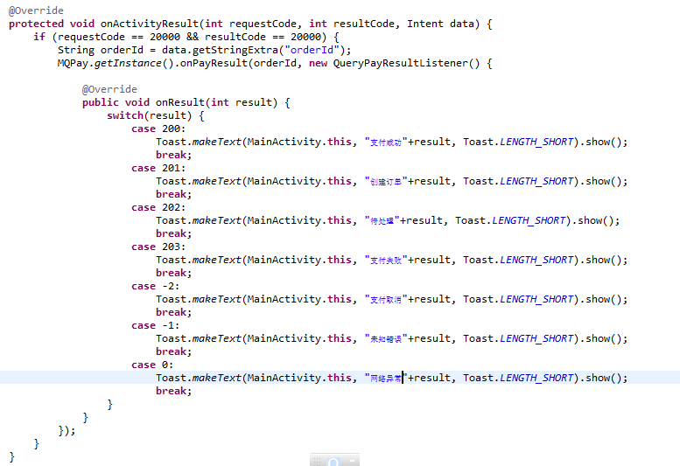

3. 服务器回调通知

3.1 服务器通知地址

CP需要提供可访问的通知地址，支付成功后鸣岐支付服务器将订单信息以POST方式通知该地址。

字符集：UTF-8。

3.2 支付回调

3.2.1通知参数列表

|  |  |  |  |  |
| --- | --- | --- | --- | --- |
| 变量命名 | 变量名称 | 类型 | 说明 | 示例 |
| orderId | 订单号 | String | 乐订单号 | 201601170032151425  3418117 |
| cpOrderId | CP订单号 | String | CP订单号 | 201601170032151425  3418117 |
| appid | 应用编号 | String |  | yl1524a7693fa4s2tm |
| market | 渠道编号 | String |  | 400 |
| userId | 用户编号 | String |  | U123456789 |
| nickname | 昵称 | String |  |  |
| waresId | 商品编号 | String |  | P00012 |
| wares | 商品名称 | String |  | 60点券 |
| totalFee | 订单金额 | Int | 单位：分 | 100 |
| orderTime | 下单时间 | String |  | 格式:  2016-01-01 08:01:01 |
| payTime | 支付时间 | String |  | 格式:  2016-01-01 08:01:01 |
| ext | 透传参数 | String | 原样返回 | serverId=1,params=自定义 |
| status | 支付状态 | Int |  | 200 |
| payMode | 支付方式 | Int |  | 801 |
| sign | MD5签名串 | String | 验证签名字符串 | d41d8cd98f00b204e9  800998ecf8427e |

通知内容示例：

appid=mq1524a7693fa4s2tm&cpOrderId=cpOrderId8550&ext=%E9%80%8F%E4%BC%A0%E5%8F%82%E6%95%B099&market=400&nickname=nickname798&orderId=2016011700513624361955919&orderTime=2016-01-17+00%3A51%3A36&payMode=804&payTime=2016-01-17+00%3A51%3A36&status=200&totalFee=1&userId=1452963054541&wares=wares92&waresId=waresId224&sign=cbcba517a039ff82e66baab37c838f17

3.2.2支付状态说明：

创建订单=201

支付成功=200

支付失败=203

待处理=202

3.2.3支付方式说明

微信=801

支付宝=802

3.2.4 签名验证

对接收的所有参数url编码，并按关键字升序排列组成一个待签名字符串进行MD5加密，null处理为空字符串，如下：

String queryString =

appid=mq1524a7693fa4s2tm&cpOrderId=cpOrderId8550&ext=%E9%80%8F%E4%BC%A0%E5%8F%82%E6%95%B099&market=400&nickname=nickname798&orderId=2016011700513624361955919&orderTime=2016-01-17+00%3A51%3A36&payMode=804&payTime=2016-01-17+00%3A51%3A36&status=200&totalFee=1&userId=1452963054541&wares=wares92&waresId=waresId224

String sign = MD5（queryString+secret）；

JAVA生成待签名字符串

**private** String getQueryString(Map<String,String> parameters) {

Object[] keys = parameters.keySet().toArray();

Arrays.*sort*(keys);

StringBuffer buf = **new** StringBuffer();

**for** (**int** index = 0; index < keys.length; index ++) {

String key= (String)keys[index];

String value = parameters.get(key);

**if** (value == **null**) {

value = "";

}

**try** {

buf.append("&").append(key).append("=").append(URLEncoder.*encode*(value, "UTF-8"));

} **catch** (UnsupportedEncodingException e) {

}

}

String queryString = buf.toString();

**if** (!queryString.isEmpty()) {

queryString = queryString.substring(1);

}

**return** queryString;

}

3.3 返回值

CP订单处理完成后向支付服务器返回字符串：success或失败原因。

如果支付服务器接收到的返回值不是success，表示通知失败将继续通知，具体规则如下：10秒，20秒，30秒，…100秒，最多通知10次；